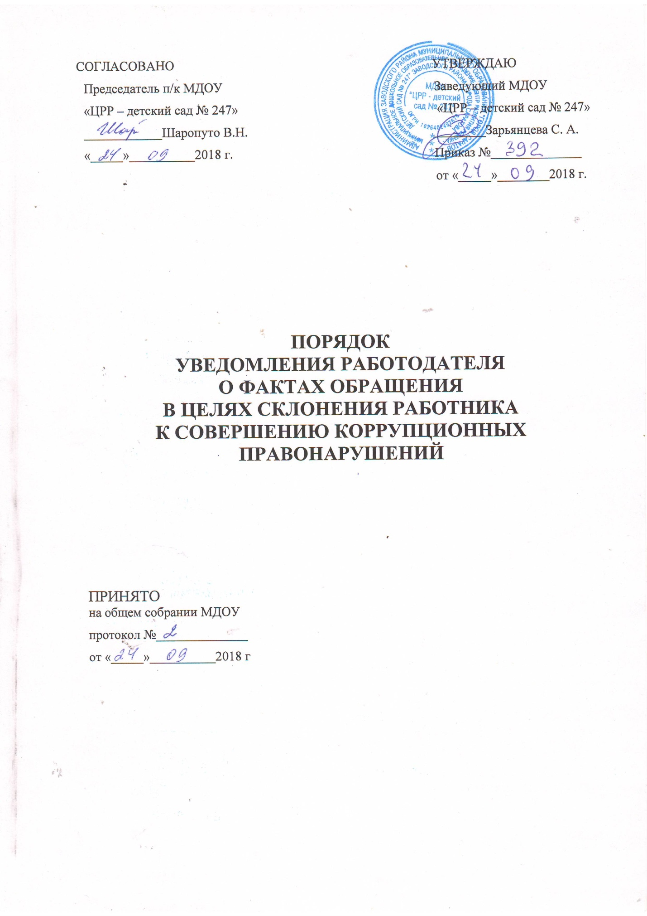

1. Общие положения
2. Настоящий Порядок уведомления работодателя о фактах обращения в целях склонения работника муниципального дошкольного образовательного учреждения «Центр развития ребенка - детский сад № 247» Заводского района города Саратова к совершению коррупционных правонарушений (далее соответственно - Порядок, работник, Организация), разработан в соответствии со статьей 11.1 Федерального закона от 25 декабря 2008 г. N 273-ФЗ "О противодействии коррупции" и регламентирует процедуру уведомления работодателя о фактах обращения в целях склонения работника Организации к совершению коррупционных правонарушений, а также регистрации такого уведомления и организации проверки содержащихся в нем сведений.
3. Обязанность уведомлять работодателя обо всех случаях обращения каких-либо лиц в целях склонения работника к совершению коррупционных правонарушений, за исключением случаев, когда по данным фактам проведена или проводится проверка, возлагается на работника.
4. Работник, которому стало известно о факте обращения к иным работникам в связи с исполнением должностных обязанностей каких-либо лиц в целях склонения работников к совершению коррупционных правонарушений, вправе уведомлять об этом должностное лицо, ответственное за профилактику коррупционных и иных правонарушений в Организации, в соответствии с настоящим Порядком.
5. Уведомление о фактах обращения в целях склонения к совершению коррупционных правонарушений осуществляется работником в письменной форме произвольно или по рекомендуемому образцу (приложение N 1 к настоящему Порядку) не позднее рабочего дня, следующего за днем обращения к работнику в целях склонения его к совершению коррупционных правонарушений путем передачи уведомления должностному лицу, ответственному за работу по профилактике коррупционных и иных правонарушений в Организации, или направления такого уведомления администрации Организации посредством почтовой связи.
6. В случае нахождения работника в служебной командировке, в отпуске, вне места нахождения Организации, он обязан в течение суток с момента прибытия к месту осуществления своей трудовой функции письменно уведомить должностное лицо, ответственное за работу по профилактике коррупционных и иных правонарушений, о факте склонения его к совершению коррупционных правонарушений.
7. В уведомлении о факте склонения к совершению коррупционных правонарушений указывается следующие сведения:
8. должность, фамилия, имя, отчество (при наличии) руководителя Организации, на имя которого направляется уведомление;
9. фамилия, имя, отчество (при наличии), должность, номер телефона работника;
10. все известные сведения о лице, склоняющем к совершению коррупционного правонарушения;
11. сущность предполагаемого коррупционного правонарушения;
12. способ склонения к совершению коррупционного правонарушения;
13. дата, место, время склонения к совершению коррупционного правонарушения;
14. обстоятельства склонения к совершению коррупционного правонарушения;
15. дополнительные имеющиеся по факту склонения к совершению коррупционного правонарушений документы.

Уведомление должно быть лично подписано работником с указанием даты его составления.

1. К уведомлению прилагаются все имеющиеся материалы, подтверждающие обстоятельства обращения к работнику в целях склонения его к совершению коррупционных правонарушений.
2. В соответствии со статьей 9 Федерального закона от 25.12.2008 N 273- ФЗ "О противодействии коррупции" невыполнение работником требований Порядка является правонарушением, влекущим его увольнение либо привлечение его к иным видам ответственности в соответствии с законодательством Российской Федерации.
3. Прием и регистрация уведомлений
4. Должностное лицо, ответственное за работу по профилактике коррупционных и иных правонарушений, ведет прием, регистрацию и учет поступивших уведомлений, обеспечивает конфиденциальность и сохранность данных, полученных от работника, склоняемого к совершению коррупционного правонарушения, а также несет персональную ответственность в соответствии с законодательством Российской Федерации за разглашение полученных сведений.
5. Уведомление регистрируется в журнале регистрации уведомлений о фактах обращения в целях склонения работника к совершению коррупционных правонарушений (далее - Журнал) (приложение N 2 к настоящему Порядку). Журнал должен быть зарегистрирован, прошит, пронумерован и заверен печатью и подписью ответственного за работу по профилактике коррупционных и иных правонарушений лица. В Журнал вносится запись о регистрационном номере уведомления, дате и времени регистрации уведомления, фамилии, имени, отчестве работника, представившего уведомление, кратком содержании уведомления, количестве листов уведомления, фамилии, имени, отчестве работника, зарегистрировавшего уведомление, и его подписи.
6. После регистрации уведомления в Журнале заполняется талон, который состоит из двух частей: талона-корешка и талона-уведомления (приложение N 3 к настоящему Порядку). Работнику выдается под роспись талон-уведомление с указанием данных о лице, принявшем уведомление, даты и времени его регистрации, а талон-корешок остается у должностного лица, ответственного за работу по профилактике коррупционных и иных правонарушений.

В случае если уведомление поступило по почте, талон-уведомление направляется работнику, направившему уведомление, по почте заказным письмом.

Отказ в регистрации уведомления, а также невыдача талона-уведомления не допускаются.

III. Организация проверки содержащихся в уведомлениях сведений

1. Зарегистрированное уведомление в тот же день передается на рассмотрение работодателю или лицу, его замещающему, для принятия решения об организации проверки содержащихся в нем сведений.
2. Работодатель по результатам рассмотрения уведомления принимает решение об организации проверки содержащихся в уведомлении сведений и назначает ответственное за проведение проверки факта обращения в целях склонения работника к совершению коррупционных правонарушений должностное лицо.
3. Организация проверки сведений о фактах склонения работника к совершению коррупционных правонарушений или о ставших известными фактах обращения к иным работникам с аналогичной целью осуществляется должностным лицом Организации, ответственным за работу по профилактике коррупционных и иных правонарушений во взаимодействии, при необходимости, с другими подразделениями Организации.

При проведении проверки представленных сведений должностное лицо, ответственное за работу по профилактике коррупционных и иных правонарушений, вправе:

* проводить беседы с работником, подавшим уведомление (указанным в уведомлении);
* получать от работника пояснения по сведениям, изложенным в уведомлении;
* изучать представленные работникам материалы;
* получать информацию по обстоятельствам, указанным в уведомлении, у других физических лиц посредством проведения бесед и представления с их согласия письменных пояснений и документов;

совершения иных действий и мероприятий, предусмотренных действующим законодательством, ведомственными и локальными актами.

1. Проверка сведений, содержащихся в уведомлении, осуществляется должностным лицом Организации, ответственным за работу по профилактике коррупционных и иных правонарушений, в пределах своих полномочий в срок, не превышающий 10 дней с даты регистрации уведомления в Журнале. По окончании проверки материалы проверки вместе с прилагаемыми документами представляются должностным лицом, ответственным за работу по профилактике коррупционных и иных правонарушений, работодателю или его представителю для принятия решения об обращении в правоохранительные органы.
2. Должностное лицо, ответственное за работу по профилактике коррупционных и иных правонарушений, в течение 7 дней уведомляют работника, направившего уведомление, о принятом решении.

Приложение N 1 к Порядку уведомления работодателя о фактах обращения в целях склонения работника к совершению коррупционных правонарушений

Рекомендуемый образец

Руководителю организации-----------------------------------

(должность, наименование организации)

от ---------------------------------------------------------------------

(фамилия, имя, отчество, должность, контактный телефон)

Уведомление

о факте обращения в целях склонения работника к совершению  
коррупционных правонарушений

Настоящим уведомляю, что:

1)______________________________________________________________________________

(описание обстоятельств, при которых стало известно о случаях обращения к работнику в связи с исполнением

_________________________________________________________________________________

им должностных обязанностей каких-либо лиц в целях склонения его к совершению коррупционных правонарушений)

(дата, место, время)

2)_______________________________________________________________________________(подробные сведения о коррупционных правонарушениях, которые

________________________________________________________________________________

должен был бы совершить работник по просьбе обратившихся лиц)

1. ___________________________________________________________________________

(все известные сведения о физическом (юридическом) лице, склоняющем к коррупционному правонарушению)

4)______________________________________________________________________________

(способ и обстоятельства склонения к коррупционному правонарушению, а также информация об отказе

____________________________________________________________________________

(согласии) работника принять предложение лица о совершении коррупционного правонарушения)

(инициалы и фамилия)

(подпись)

Подпись_____________ Ф.И.О./_____________________________________/

Дата________________

Регистрация : № ________________________ от «_____» _____________________20_____г.

Приложение N 2 к Порядку уведомления работодателя о фактах обращения в целях склонения работника к совершению коррупционных правонарушений

ЖУРНАЛ

регистрации уведомлений о фактах  
обращения в целях склонения работника  
(наименование организации)  
к совершению коррупционных правонарушений

|  |  |  |  |  |  |  |  |
| --- | --- | --- | --- | --- | --- | --- | --- |
| N  п/п | Номер и дата регистрации уведомления | Сведения о работнике, подавшем уведомление | | | | Краткое содержание уведомления | Ф.И.О. лица, принявшего уведомление |
| Ф.И.О. | документ,  удостоверяющий  личность | должность | телефон |
| 1 | 2 | 3 | 4 | 5 | 6 | 7 | 8 |
|  |  |  |  |  |  |  |  |
|  |  |  |  |  |  |  |  |

ц

|  |  |  |
| --- | --- | --- |
| ТАЛОН-КОРЕШОК  N  Уведомление  Принято от | ТАЛОН-УВЕДОМЛЕНИЕ  N  Уведомление  Принято от | ТАЛОН-УВЕДОМЛЕНИЕ  N  Уведомление  Принято от |
|  |  |  |
| (Ф.И.О. работника) Краткое содержание уведомления | (Ф.И.О. работника) Краткое содержание уведомления | (Ф.И.О. работника) Краткое содержание уведомления |
|  |  |  |
|  |  |  |
|  |  |  |
|  |  |  |
|  | Уведомление принято: | Уведомление принято: |
| (подпись и должность лица, принявшего уведомление)  " " 201 г. | (Ф.И.О., должность лица, принявшего уведомление) | (Ф.И.О., должность лица, принявшего уведомление) |
|  | (номер по журналу)  ” " 201 г. | (номер по журналу)  " " 201 г. |
| (подпись лица, получившего талон-уведомление) " " 201 г. |  |  |
| (подпись должностного лица, принявшего уведомление) | (подпись должностного лица, принявшего уведомление) |